公司运营团队架构

amazon运营总监
amazon运营运营经理（直属下属每个站二人运营专员/助理）
Amazon和自建站运营推广经理（直属下属二人运营专员/助理）

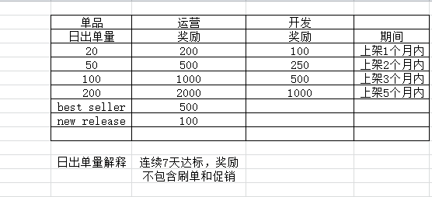
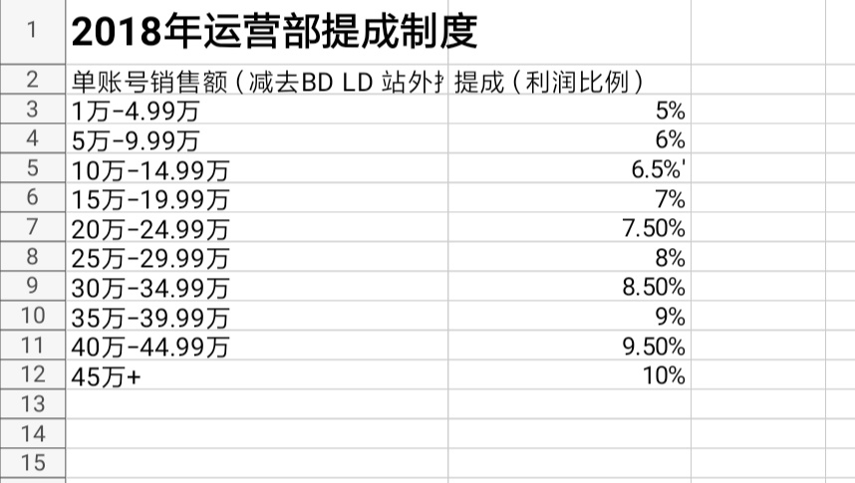

运营人员奖罚/酬薪制度

一，提成制度方案
1.以销售额算
例：保底的销售额业绩2W美金，超过的部分按销售额的百分比算，
$2W-$5W：0.8%, $5W-$10W: 1%, $10W-$15W:1.5%,
$15W-$20W:2% , $20W-$30W: 2.5% , $30W-$50W: 3%
2.以单品的纯利润算，按数量统计
例，当月单个站点单品销售数量0-100个部分，无提成。
101-300个数量之间，按纯利润的8%。
301-1000个数量之间 ，按纯利润的10%。
1001-2000个数量之间 ，按纯利润的15%
2001-3000个数量之间，按纯利润的20%
注意：纯利润为单个产品本月的总销售额减去该产品的总支出费用后的金额
1.当月的秒杀费用150美金需在销售额中扣除
2.当月刷单的数量不算提成内，应在总成本中扣除
3.退货退款的产品数量不算在提成内，在总支出中扣除
3.合伙人制分红，3：7分
例，按纯利润分，投入少部分资金，至少有2年的亚马逊运营经验。

- 惩罚制度

1.店铺违规操作被系统限制，冻结，停止销售，无法申诉。
2.账号销售额连续3个月下降10%。
3.店铺冗余商品
4.广告费用支出超标
5.低价，A-Z投诉，侵权，listing下架，违规操作，店铺绩效不达标低于90%，擅自设定参加平台
活动的折扣导致产品亏损销售。
6.销售人员私自开设并操作亚马逊账号，销售公司同类型产品，与公司进行恶性竞争。

- 奖励制度

1.单品单个站点日销量过100单。
2.单品月销量破1000个，2000个，3000个等，不同阶段奖励。
3.销售额比上月上涨30%。
4.单个站点连续3个月销售额持续复合增值超过30%。
5.移除review，
6.新同事入职新账户三个月内销售业绩突破2万美金。
7.老员工带新人奖励，并提取新人转正后所运营账户的连续三个月的销售额1%作为奖励。8.新员工
入职三个月内，评选最佳进步奖。
8.年终奖按销售人员的单个站点年度总销售额的百分比计算 。

